ООО «АЛЬЯНС»

НАСОС ЦЕНТРОБЕЖНЫЙ ПОГРУЖНОЙ
НПЦ-6000

ПАСПОРТ
РУКОВОДСТВО ПО ЭКСПЛУАТАЦИИ
монтажу, наладке, эксплуатации и техническому обслуживанию
НПЦ.001-001РЭ
Пенза 2019

СОДЕРЖАНИЕ
Введение………………………………………………………………………………………………………………………………….. | 3
1. Описание и работа………………………………………………………………………………………………………………. | 3
1.1 Назначение изделия…………………………………………………………………………………………………………. | 3
1.2 Технические характеристики изделия……………………………………………………………………………… | 4
1.3 Состав изделия………………………………………………………………………………………………………………….. | 5
1.4 Устройство и работа изделия……………………………………………………………………………………………. | 7
1.5 Маркировка……………………………………………………………………………………………………………………….. | 7
1.6 Окраска и пломбирование………………………………………………………………………………………………… | 8
1.7 Упаковка…………………………………………………………………………………………………………………………….. | 8
2 Использование по назначению. Монтаж, наладка, эксплуатация……………………………………... | 9
2.1 Эксплуатационные ограничения………………………………………………………………………………………. | 9
2.2 Подготовка изделия к использованию……………………………………………………………………………… | 9
2.2.1 Подготовка к монтажу……………………………………………………………………………………………………. | 9
2.2.2 Входной контроль…………………………………………………………………………………………………………… | 10
2.2.3 Монтаж. Наладка……………………………………………………………………………………………………………. | 11
2.2.4 Испытания……………………………………………………………………………………………………………………….. | 15
2.3 Использование изделия. Эксплуатация……………………………………………………………………………. | 15
2.4 Меры безопасности…………………………………………………………………………………………………………… | 16
3 Техническое обслуживание изделия…………………………………………………………………………………… | 18
3.1 Общие указания…………………………………………………………………………………………………………………. | 18
3.2 Техническое освидетельствование…………………………………………………………………………………… | 19
3.3 Консервация, расконсервация, переконсервация…………………………………………………………… | 20
4 Хранение………………………………………………………………………………………………………………………………… | 20
5 Транспортирование……………………………………………………………………………………………………………….. | 20
6 Утилизация…………………………………………………………………………………………………………………………….. | 21
7 Требования по безопасности и охране окружающей среды………………………………………………. | 21
8 Технические характеристики……………………………………………………..……………………………………….. | 22
9 Комплект поставки……………………………………………………………………………………………………………….. | 22
10 Гарантии завода-изготовителя………………………………………………………………………………………….. | 22
11 Свидетельство о приемке………………………………………………………………………………………………….. | 23
Приложение А…………………………………………………………………………………………………………………………… | 24
Приложение Б…………………………………………………………………………………………………………………………… | 25
Приложение В Монтажная схема……………………………………………………………………………………………. | 26

ВВЕДЕНИЕ
Настоящее руководство по эксплуатации, монтажу, наладке и техническому обслуживанию (далее - руководство по эксплуатации) содержит сведения о конструкции, принципе действия, характеристиках (свойствах), составных частях и указания, необходимые для правильной и безопасной эксплуатации (использования по назначению, техническому обслуживанию, ремонта, транспортирования, хранения и утилизации) и оценок технического состояния при определении необходимости отправки в ремонт насосов центробежных погружных (далее - насосов).
Руководство по эксплуатации предназначено для ознакомления обслуживающего персонала с устройством и работой, основными техническими данными и характеристиками, а также служит руководством по монтажу, эксплуатации, ремонту и хранению насосов.
Погрузка, разгрузка, транспортирование и складирование насосов должны проводиться с соблюдением требований безопасности при выполнении данных работ.
К монтажу, эксплуатации, техническому обслуживанию, ремонту, техническому освидетельствованию насосов допускается квалифицированный персонал, изучивший устройство насоса, эксплуатационную документацию, правила техники безопасности, нормативную документацию по промышленной безопасности и охране окружающей среды, действующую на объекте, прошедший проверку знаний и допущенный к проведению работ в установленном порядке.


Запрещается эксплуатация насосов при отсутствии Паспорта и РЭ

- ОПИСАНИЕ И РАБОТА
  - НАЗНАЧЕНИЕ ИЗДЕЛИЯ
1.1.1 Насосы используется для перемешивания жидкого навоза в подземных резервуарах и для закачивания жидкого навоза в навозоразбрасыватели (жижеразбрасыватели).
1.1.2 Насос представляет собой установку, на опорной раме надежно прикрепленную к крышке навозохранилища. Для того чтобы установить или демонтировать насос с целью проведения сервисного обслуживания, используется двухточечное навесное устройство на тракторе.
1.1.3 Насосы предназначены для эксплуатации при температуре окружающей среды для районов с умеренным и холодным климатом - УХЛ, с интервалом температур окружающей среды - воздуха от минус 60 до плюс 50°С.
Климатическое исполнение и категория размещения указаны в паспорте на конкретное изделие.
1.1.4 По отдельному требованию потребителя возможно изготовление насосов в иных климатических исполнениях.

  - ТеХНИЧЕСКИЕ ХАРАКТЕРИСТИКИ ИЗДЕЛИЯ
1.2.1 Основные габаритные и присоединительные размеры насоса приведены в Приложении А.
    - Основные технические данные насоса приведены в п.8.
    - Рабочая среда: навоз, вода, биологический газ, содержащий углеводороды, углекислый газ, метанол (CH₃OH), биологические механические примеси.

  - механические примеси – до 1000 г/м3;
  - размер отдельных частиц в примеси до 10 мм;
  - сероводород (H2S) – не более 6%;
  - натрий и калий (в сумме) – не более 1 мг/м3.

1.2.4 Температура потока рабочей среды: от минус 10 до плюс 80°С;
1.2.5 Допускается понижение температуры транспортируемой среды до температуры окружающей среды в соответствии с климатическим исполнением насоса.
- Направление подачи транспортируемой среды – вверх по трубе.

- Насосы устанавливаются подземно с засыпкой в траншее (без сооружения колодцев) или надземно на открытом воздухе без защитных сооружений от атмосферных воздействий (на опорах, фундаменте).
- При любом способе установки насосы имеют антикоррозионную защиту.
- Насосы для надземной установки на открытом воздухе имеют защитное покрытие от атмосферных воздействий.
- Установочное положение насоса – вертикальное.
- Насосы обеспечивают герметичность по отношению к внешней среде.
- Конструкция насоса обеспечивает динамическую устойчивость при пульсациях расхода и давления среды и исключает возможность перехода в режим автоколебаний во всем диапазоне рабочих режимов.
- Размеры, форма и материалы патрубков под приварку предусматривают возможность выполнения сварного соединения на открытом воздухе без специальных мероприятий.
- Регулировка напора осуществляется шиберной заслонкой ручного управления.
- Требования охраны окружающей среды обеспечиваются конструкцией насосов, применяемыми при изготовлении материалами, выполнением установленных КД требований по контролю при их изготовлении и приемке.
- Насосы относятся к изделиям конкретного назначения, обслуживаемым и восстанавливаемым с назначенной продолжительностью эксплуатации.
- Показатели долговечности:
- срок службы до списания - не менее 10 лет. Срок службы насоса соответствует сроку службы трубопровода, на котором устанавливается насос;
- ресурс до списания - не менее 20 000 часов.
    - Показатели безотказности:
- вероятность безотказной работы - не менее 0,95 за назначенный ресурс.

    - Технико-эксплуатационные характеристики:
- назначенный срок службы - 7 лет;
1.2.20 Показатели сохраняемости:
- срок сохраняемости - 3 года.
1.2.21 Насосы имеют монтажные строповые устройства проушины для грузоподъёмных устройств.
Грузоподъемность каждого стропового устройства не менее силы, действующей на насос при минимальном количестве строповых устройств, одновременно участвующих в подъеме. Конструкция и размещение строповых устройств обеспечивают исключение контакта строповых тросов с поверхностью насоса при осуществлении погрузочно-разгрузочных работ, с целью сохранения антикоррозионного покрытия.
1.2.22 Схемы строповки приведены в Приложении Б.
1.2.23 Насосы могут иметь опоры для установки их на фундамент. Площадь опорных поверхностей исключает разрушение фундамента под воздействием массы насоса.
1.2.24 Насосы относятся к классу ремонтируемых, восстанавливаемых изделий с регламентированной системой технического обслуживания и регламентированной дисциплиной восстановления.

1.3 СОСТАВ ИЗДЕЛИЯ
1.3.1 Насос состоит из следующих основных узлов и деталей приведенных на рисунке 1 и Приложении А:
- центробежного насоса 1 с опорными поверхностями для установки их на фундамент;
- несущей стойки 2 с элементами строповки;
- карданного вала 3, соединенного с ротором насоса 4 и через клиноременную передачу с электродвигателями 5;
- труба напорная 6;
- шиберной заслонкой 7 с соплом 8
- системой ручного управления напором и направлением потока взбалтывания 9;
- системой смазки 10;
- защитных кожухов 11;
- сцепки 12.

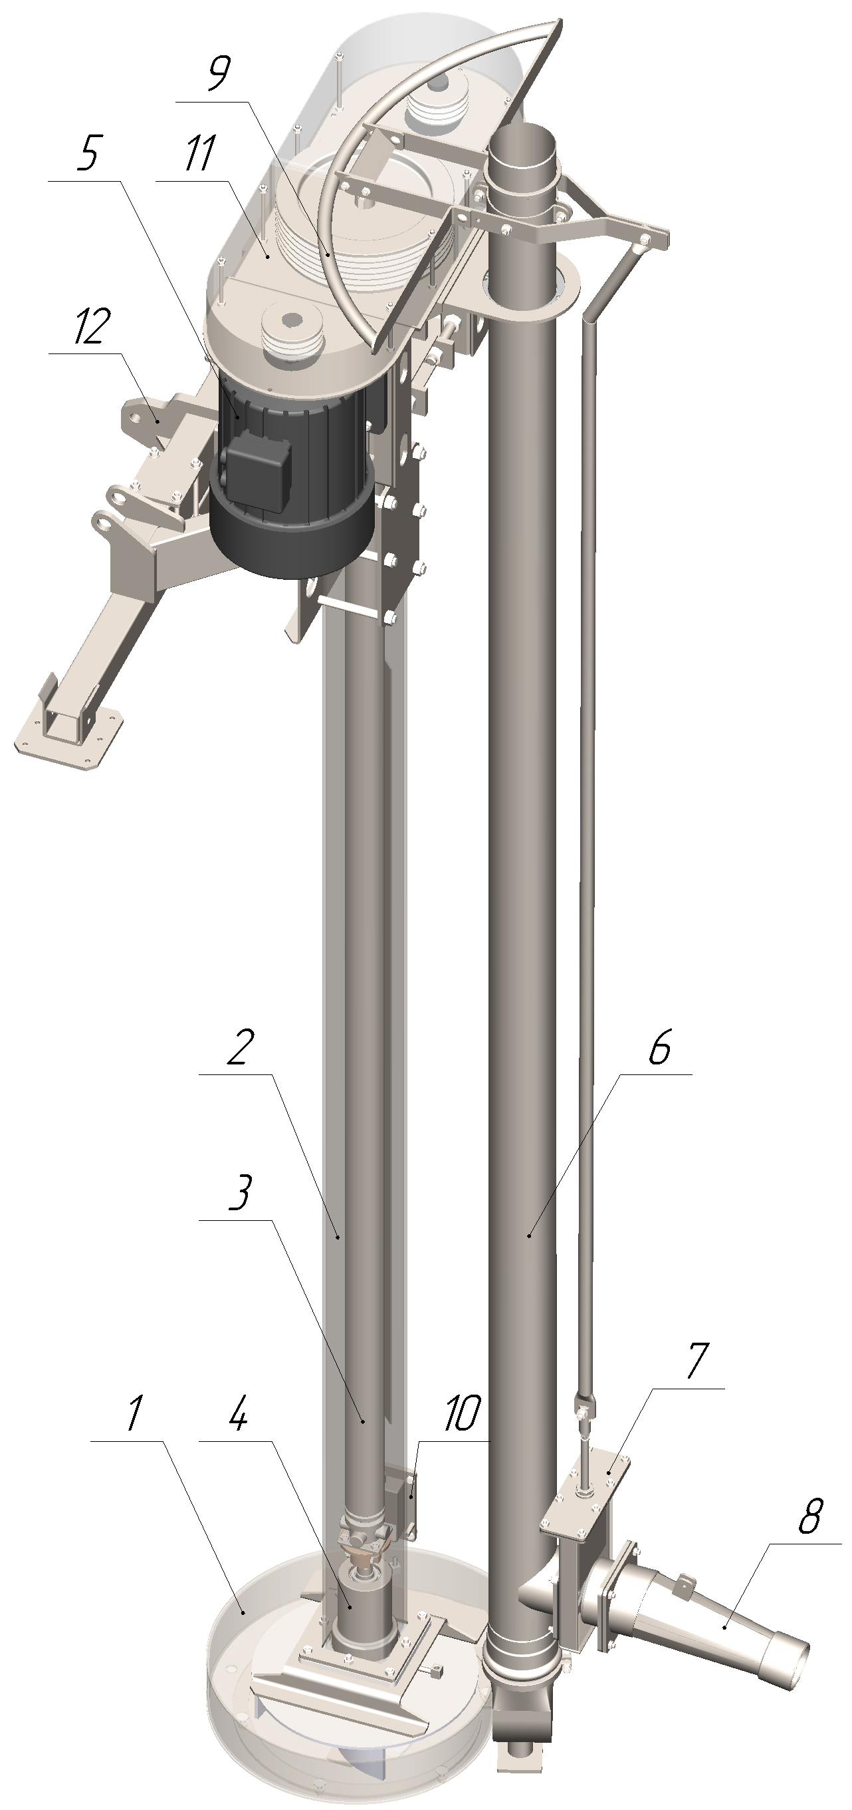
1 – центробежный насос 2 – несущая стойка 3 – карданный вал 4 – ротор насоса 5 – электродвигатели 6 - труба напорная 7 - шиберная заслонка 8 – сопло 9 - система ручного управления 10 - система смазки 11 - защитные кожухи 12 - сцепка
Рисунок 1. Состав насоса

1.4 Устройство и работа изделия
1.4.1 Напор транспортируемой среды создает центробежный насос 1.
1.4.2 По средством двух электродвигателей 5 через клиноременную передачу и карданный вал 3 вращение передается на ротор насоса центробежного 1. В результате происходит забор транспортируемой среды из бункера и подача его в напорную трубу 6. Закрепленный на вале ротора нож обеспечивает порезку волокнистых структур на входе в насос, исключая тем самым его заклинивание. Управление напором осуществляется системой ручного управления 9 за счет перемещения шиберной заслонки 7: в закрытом положении достигается максимальный напор. Сопло 8 шиберной заслонки направлено на дно бункера и при необходимости часть напора (при открывании шиберной заслонки) направляется для создания «взвеси» и дробление залежей для создания равномерной подачи на вход. Сопло 8 имеет возможность вращаться относительно вертикально оси напорной трубы 6 системой ручного управления для исключения образования залежей на дне бункера в радиусе действия насоса под действием напора.
1.4.3 Через систему смазки 10 подводится смазывающие материалы к подшипникам ротора насоса центробежного 1 в ручном режиме.

1.5 Маркировка
- Маркировка насосов в соответствии с ГОСТ Р 52760-2007 выполнена на табличке из нержавеющей стали или цветных металлов и их сплавов, на лицевой стороне корпуса изделия, и непосредственно на корпусе насоса.
- Содержание маркировки приведено в таблице 1.

Таблица 1
Наименование или товарный знак завода-изготовителя ООО «Альянс» | +
Обозначение изделия | +
Марка материала корпуса | +
Климатическое исполнение и категория размещения | +
Заводской номер | +
Дата выпуска | +
Масса, кг | +
Клеймо ОТК | +
Мощность электродвигателя | +
Количество электродвигателей | +
Напряжение питания | +
- Маркировка запасных частей располагается непосредственно на деталях (запасных частях), либо на прикрепленных к ним бирках с обозначением изделия, которое они комплектуют. Маркировка содержит данные, необходимые для идентификации конкретной запасной части.
- Маркировка транспортной тары.
На торцевой и боковой поверхностях транспортной тары нанесена маркировка:
- адрес и наименование получателя;
- адрес и наименование отправителя;
- обозначение насоса в сочетании со словом «изделие»;
- массу: нетто и брутто, кг;
- габаритные размеры (длина, ширина и высота), мм;
1.5.5 На ящике (крышке, на передней и боковой стенках), в которых упаковывается ремонтный и групповой ЗИП, нанесена маркировка:
- адрес и наименование получателя;
- адрес и наименование отправителя;
- обозначение насоса в сочетании со словом «ЗИП изделия»;
- количество комплектов ЗИП в ящике;
- номер ящика;
- масса ЗИП с тарой (брутто);
- манипуляционные знаки ВЗ «Беречь от влаги», B11 «Верх» по ГОСТ 14192-96.
1.5.6 На упакованном насосе, отгружаемом без тары, установленном на транспортный щит (поддон) нанесены манипуляционные знаки: В12 «Центр тяжести» и В9 «Место строповки» по ГОСТ 14192-96, непосредственно на насос несмываемой краской должны быть нанесены условные обозначения на строповые устройства.

  - ОКРАСКА И ПЛОМБИРОВАНИЕ

- Насосы имеют наружное антикоррозионное покрытие, защищающее от коррозионного воздействия внешней среды, которое имеет срок службы не менее 10 лет.
- По требованию заказчика насос может быть окрашен в иной цвет.
- Для насосов, имеющих защитное антикоррозионное покрытие, окраске подлежат наружные поверхности, не имеющие защитного покрытия.

  - УПАКОВКА

- Упаковка насосов производится после их консервации, окраски.
- насос укладывается в ящик или устанавливается на транспортный щит (поддон) и надежно закрепляется от возможных перемещений при транспортировании.
- Вариант внутренней упаковки ВУ-0 по ГОСТ 9.014-78.
Проходы насоса закрываются заглушками с целью предохранения внутренних полостей изделия от загрязнения, попадания влаги и защиты кромок от повреждения.
- Эксплуатационную и разрешительную документацию, прилагаемую к насосу, завертывают в водонепроницаемую бумагу или бумагу с полиэтиленовым покрытием и вкладывают в герметичный пакет, изготовленный из полиэтиленовой пленки толщиной не менее 150 мкм. Швы пакета сваривают (заклеивают). Пакет дополнительно обертывают водонепроницаемой бумагой или полиэтиленовой пленкой, края сваривают (заклеивают).
- Сопроводительную техническую документацию размещают в первом ящике отправляемых по заказу насосов, при этом на ящик наносят надпись «Документация находится здесь».
- Упаковка насосов и сопроводительной технической документации обеспечивает их сохранность от механических и климатических воздействий при транспортировке и хранении, изготавливается по технической документации завода-изготовителя.
- Материалы и вещества, применяемые для упаковки, должны быть безопасными для людей и окружающей среды.

2. ИСПОЛЬЗОВАНИЕ ПО НАЗНАЧЕНИЮ. МОНТАЖ, НАЛАДКА, ЭКСПЛУАТАЦИЯ

2.1 ЭКСПЛУАТАЦИОННЫЕ ОГРАНИЧЕНИЯ

- Показатели надежности и назначенные показатели обеспечиваются при соблюдении требований настоящего руководства по эксплуатации.
- Комплект поставки и гарантийные обязательства завода-изготовителя изложены в паспорте на насос.
- При установке насоса следует обеспечить возможность проведения его осмотра и ремонтных работ.
- Эксплуатация насоса должна осуществляться с учетом обеспечения выполнения следующих требований:
- по взрывобезопасности, изложенных в ГОСТ 12.1.010-76;
- по пожарной безопасности, изложенных в ГОСТ 12.1.004-91.
    - К монтажу, наладке, входному контролю и эксплуатации насоса допускается квалифицированный персонал, изучивший устройство насоса, эксплуатационную документацию, правила техники безопасности, нормативную документацию по промышленной безопасности и охране окружающей среды, действующую на объекте, прошедший проверку знаний и допущенный к проведению работ в установленном порядке.

2.2 ПОДГОТОВКА ИЗДЕЛИЯ К ИСПОЛЬЗОВАНИЮ

2.2.1 ПОДГОТОВКА К МОНТАЖУ

2.2.1.1 Насосы должны устанавливаться в местах удобных для монтажа и эксплуатации.
- Перед установкой насоса на расстоянии 1 м фундамент должен быть очищен от грязи, песка, окалины.
- Транспортирование насоса к месту монтажа производится в упаковке завода-изготовителя.
- Снимать заглушки с патрубков насоса только непосредственно перед монтажом на трубопровод.
- Погрузка, разгрузка, транспортирование и складирование насосов должны проводиться с соблюдением требований безопасности при выполнении данных работ.
- Погрузочно-разгрузочные работы должны выполняться в соответствии с ГОСТ 12.3.009-76 механизированным способом при помощи подъемно-транспортного оборудования и средств малой механизации в соответствии со схемами строповок, разработанными предприятием-изготовителем, а также правилами, нормами, инструкциями и другими нормативными документами, содержащими требования безопасности при производстве работ данного вида.
- Распаковать насос, снять растяжки, которые крепят насос к транспортируемому щиту или к ящику.
- При монтаже для строповки насоса следует использовать специальные проушины и опоры, имеющиеся на корпусе.
- Схемы строповки приведены в Приложении Б.
- Погрузочно-разгрузочные работы и хранение насосов должны проводиться в условиях, предотвращающих механические повреждения кромок патрубков под приварку (при наличии) и нарушение сплошности наружного антикоррозионного покрытия (при наличии).


Прямое использование стальных канатов, строп, способных привести к повреждению покрытия и кромок патрубков насоса, не допускается.
Возможность загрязнения и попадания посторонних предметов во внутреннюю полость насоса при сборке необходимо исключить!

- В случае демонтажа насоса полная разборка и сборка насоса должны производиться на специализированном предприятии. В случае разборки насоса без демонтажа с трубопровода должны быть приняты меры по обеспечению требований безопасности и охраны труда, чистоты рабочего места и охраны окружающей среды.
- Перед монтажом необходимо произвести расконсервацию насоса, удалив консервационное средство с внутренних поверхностей и кромок. Порядок, правила расконсервации и требования безопасности в соответствии с ГОСТ 9.014-78.

2.2.2 ВХОДНОЙ КОНТРОЛЬ

2.2.2.1 Входной контроль проводится перед монтажом в систему вновь изготовленных
насосов и после капитального ремонта. Входной контроль проводится на специализированных участках обученными специалистами в соответствии с документацией, действующей на
объекте и требованиями настоящего руководством по эксплуатации.
2.2.2.2 При проведении входного контроля необходимо:
- проверить комплектность насоса, состояние и комплектность эксплуатационной документации в соответствии с договором на поставку;
- провести визуальный осмотр:
- наличие маркировки;
- наличие заглушек;
- отсутствие дефектов, нарушающих товарный вид насоса и наружное антикоррозионное покрытие;
- наличие и целостность основных узлов изделия;
- состояние внутренних поверхностей корпуса, лопастей (доступных для осмотра);
- целостность поверхностей деталей.
2.2.2.3 Устранение неисправностей, обнаруженных при осмотре насосов и требующих вскрытия и ремонта, в период гарантийного срока производится на специализированном
предприятии в присутствии представителя предприятия-изготовителя или непосредственно
на предприятии-изготовителе.

    - МОНТАЖ. НАЛАДКА

2.2.3.1 Насосы устанавливаются на специально оборудованных колодцах навозохранилищах. Конструкция колодца должна предусматривать способ, позволяющий удалять скопившийся песок, тем самым, предупреждая блокировку выпускной трубы и облегчая замену изношенных деталей.

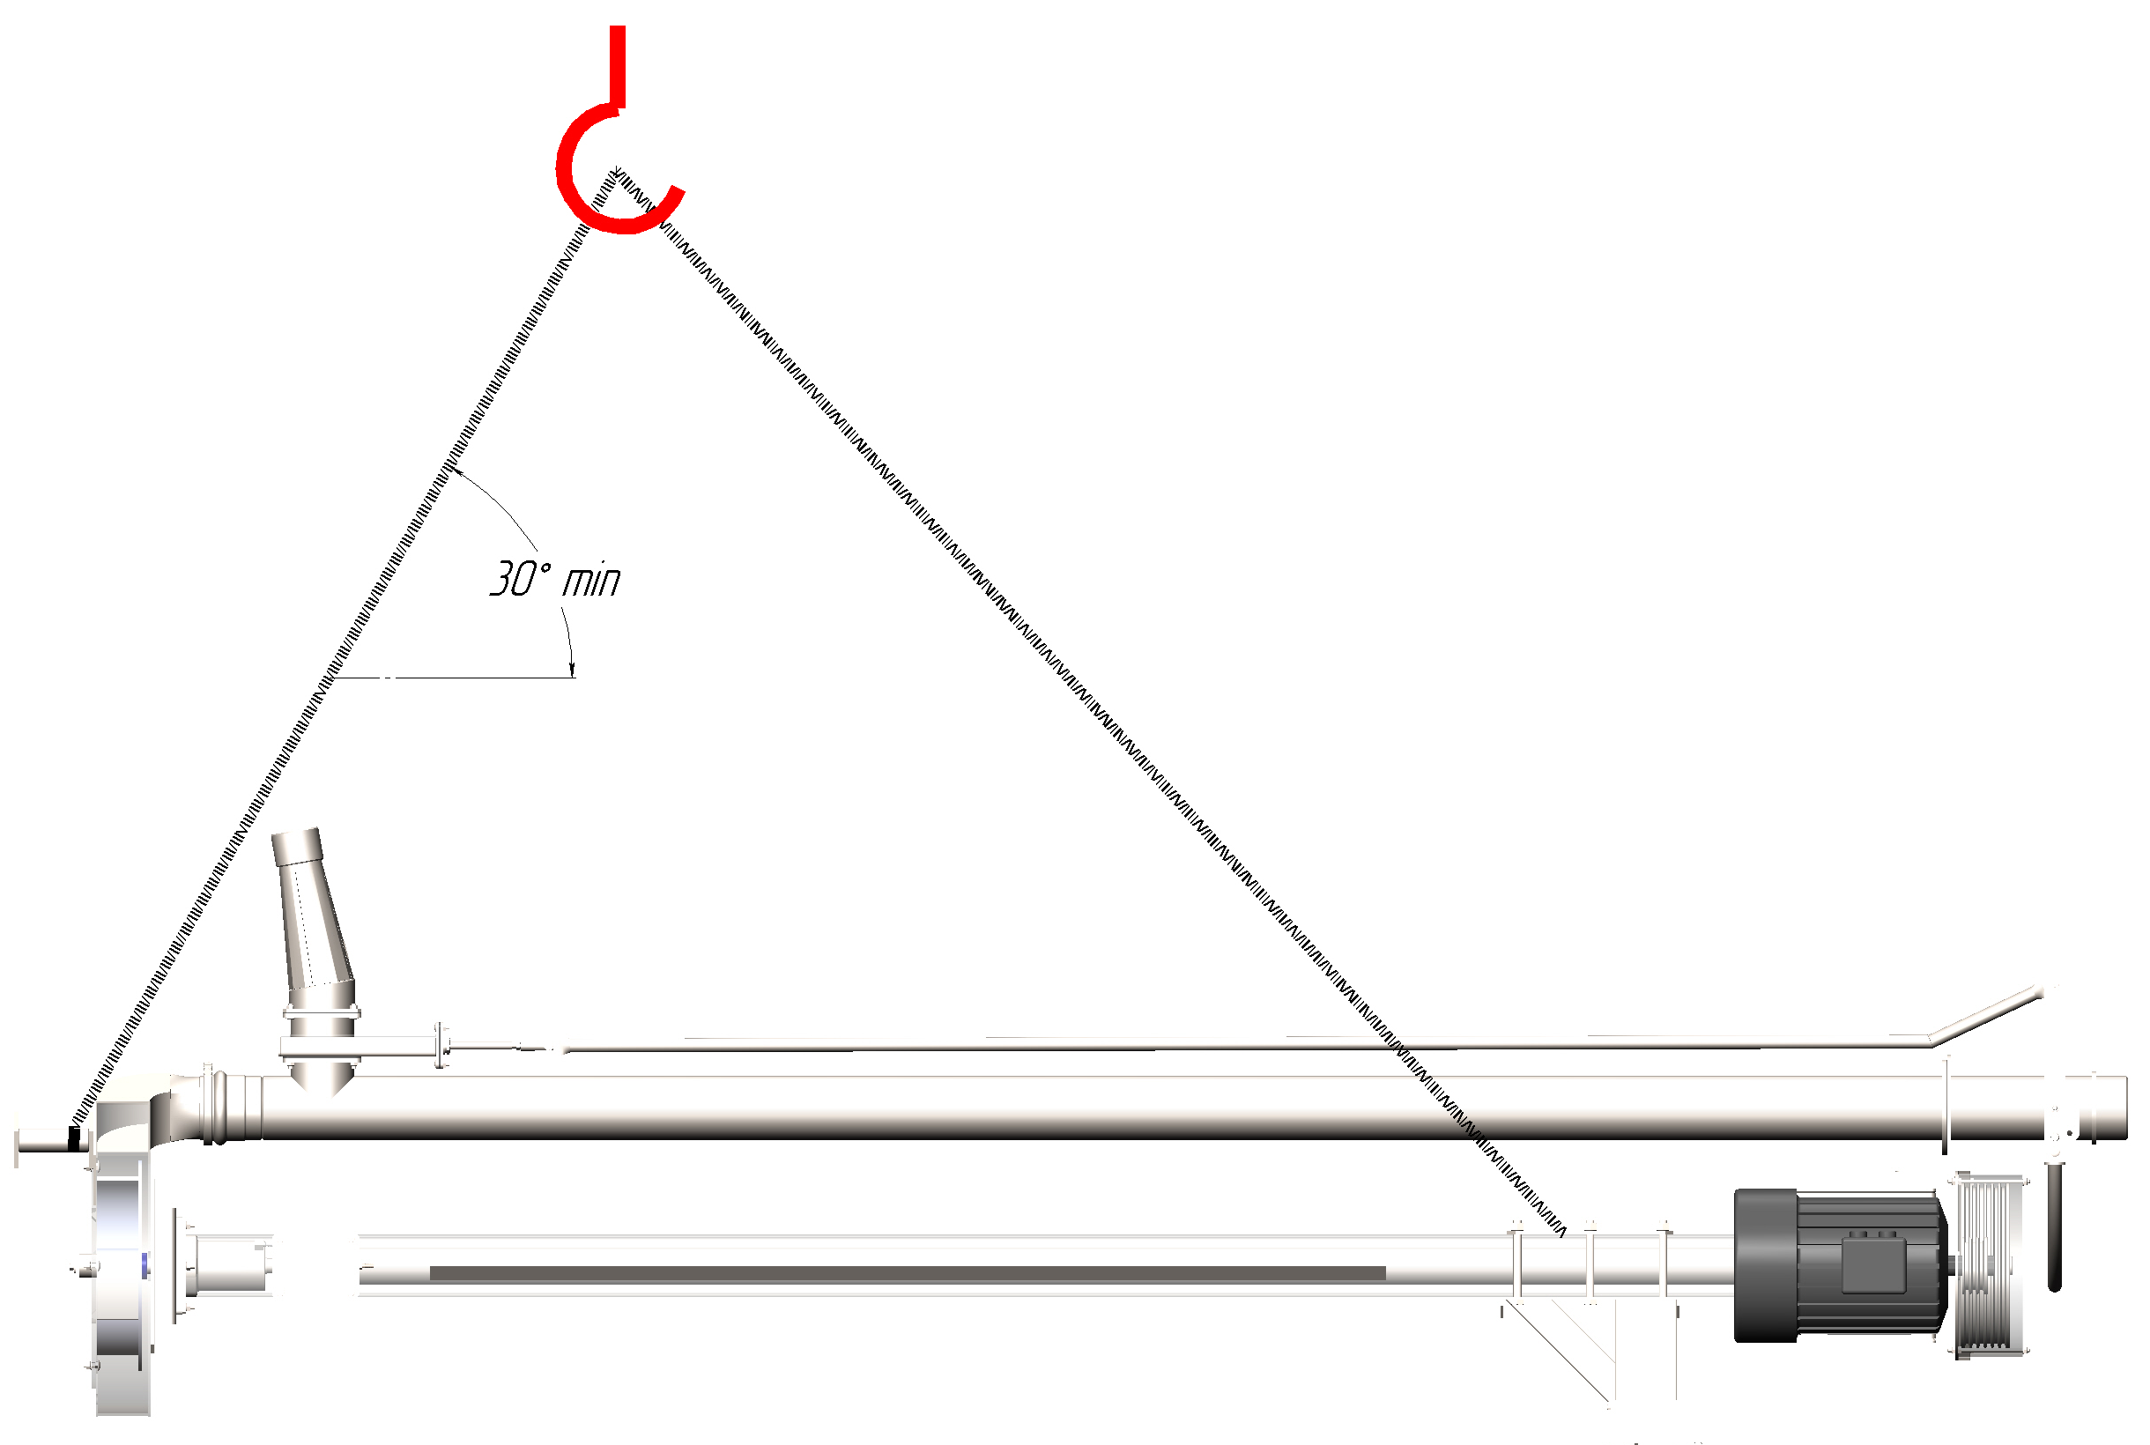

Рисунок 2. Схема строповки

2.2.3.2 Погрузка погружного насоса поставляется в собранном виде. Нужно быть осторожными при погрузке и выгрузке насосов из автоприцепов.
Стальная труба крупного квадратного сечения - это несущая часть насоса. При поднятии насоса всегда используйте эту трубу. НЕ ПОДНИМАЙТЕ ЗА ВЕРТИКАЛЬНЫЕ ТРУБЫ. Так вы повредите стойки.
2.2.3.3 Во время использования вилочного погрузчика, приподнимите снизу за трубу квадратного сечения и определите точку равновесия, перед тем как начать сгружать насос из автоприцепа для оборудования.
При использовании подъёмных цепей (строп), используйте двух точечное навесное устройство. Прицепите их вокруг той стороны насоса, где находится двухточечное навесное устройство. Проденьте цепи (стропы) сквозь отверстия и вокруг трубы квадратного сечения. Разместите цепи (стропы) вокруг трубы квадратного сечения прямо под монтажной опорой (ами) двигателя. Вторая точка находится на корпусе насосного колеса. Прицепите цепи (стропы) вокруг опоры (стойки) корпуса насосного колеса. Отрегулируйте длину цепей (строп) чтобы достичь точки равновесия.
2.2.3.4 ПРИКРЕПЛЕНИЕ ПОГРУЖНОГО НАСОСА К ТРАКТОРУ (рисунок 3).
Расположите трактор таким образом, чтобы двухточечное навесное устройство было установлено на одной линии с навесным устройством (монтажными петлями) насоса.
Наклоните двухточечное навесное устройство так, чтобы отверстия совпали с отверстиями навесного устройства (монтажными петлями) насоса. Навесные устройства категории 2 будут расположены между внутренней рамой и наружной пластиной. Навесные устройства категории 3 будут расположены снаружи наружной пластины.
Установите пальцы сцепного устройства и шплинты с кольцом.
2.2.3.5 Поднимите насос с помощью двухточечного навесного устройства и /или гидроцилиндра.
Поднимите нижнюю часть насоса на достаточную высоту, для того чтобы избежать всех препятствий.
Не поворачивайте резко. Насос начнет раскачиваться, выходя за пределы траектории движения трактора.
2.2.3.6 При опускании насоса в колодец задним ходом нужно комбинировать подъемы/опускания двухточечного навесного устройства трактора, подъемы/опускания через гидроцилиндр насоса и разворачивание трактора к отверстию резервуара. Действуйте осторожно, чтобы избежать повреждений насоса или отверстия во время установки. Продолжайте опускать насос в колодец до момента, когда он достигнет дна колодца (упрется в дно колодца).

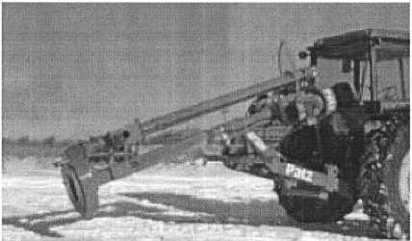

Рисунок 3 Прикрепление насоса к трактору

Запрещается устранять перекосы трубопровода за счет натяга (деформации) патрубков насоса.

- После монтажа насоса установите анкеры в отверстия балки поперечной.
2.2.3.8 Пусконаладочных работ не требуется.
2.2.3.9 После установки необходимо проверить натяжение приводных ремней электродвигателей, в случае необходимости отрегулировать натяжение ремней.
2.2.3.10 НАТЯЖЕНИЕ ПРИВОДНЫХ РЕМНЕЙ следует производить при помощи специальных натяжных шпилек 1 – рисунок 4, равномерно с обоих сторон плиты электродвигателей 2, предварительно ослабив контргайки 3. Прогиб ремня в средней точке должен быть в пределах 10-20мм при усилии F=10кг. После чего зафиксировать контргайкой 3.

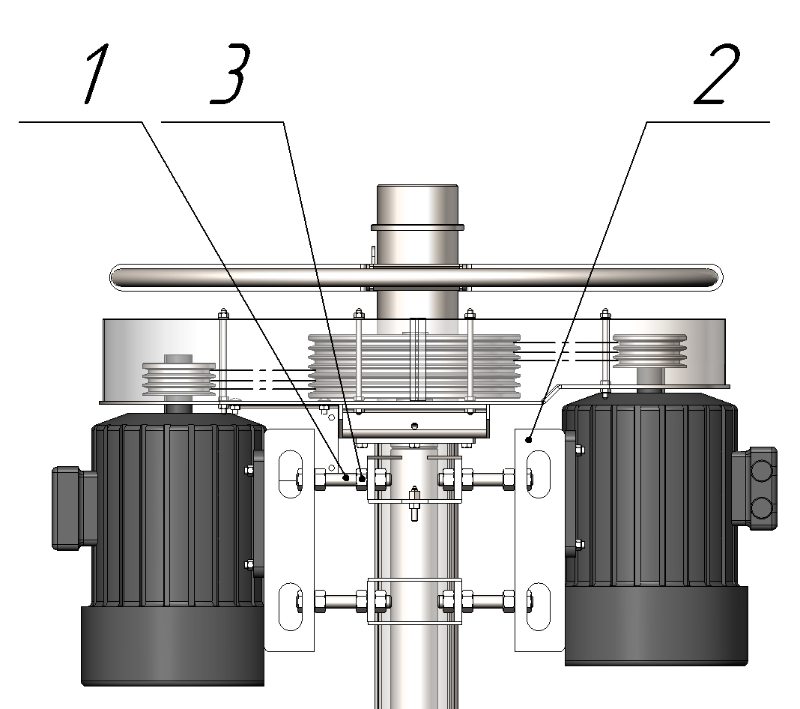

Рисунок 4 Натяжение приводных ремней

2.2.3.11 СМАЗКА. Смазывайте детали следующим образом:
Смазывайте нижнее уплотнение подшипников А насоса каждые 8 часов эксплуатации.
Смазывайте верхний подшипник Б насоса каждые 150 часов эксплуатации. Проверяйте уровень масла уплотнения подшипников во время эксплуатации. Резкое падение уровня масла свидетельствует о возможных повреждениях уплотнения подшипника. Немедленно произведите ремонт, чтобы предотвратить дальнейшие повреждения, если насос удален из колодца и приводной вал был снят.
Применяйте смазку 90W в уплотнении подшипников.

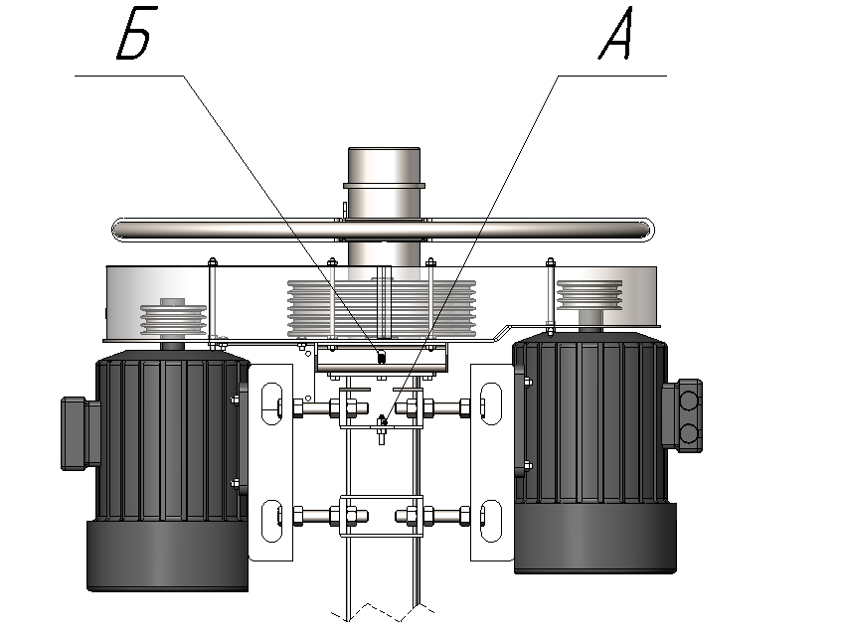

Рисунок 5 Точки смазки

2.2.3.12 Необходимо произвести пробный запуск насоса.
Смажьте все детали, описанные в разделе о смазке. Уберите все инструменты и оборудование с рабочего участка. Проведите повторную проверку относительно вращения двигателя в нужном направлении. Включите и выключите установку, чтобы проверить установку на возможность какого-либо заедания. С присоединенным амперметром включите насос. Сила тока в амперах должна соответствовать указанной в заводском паспорте двигателя. Если показания тока выше, чем указано в заводском паспорте двигателя, при длительной эксплуатации двигатель будет перегреваться. Следует рассмотреть вариант замены комплекта шкивов с целью снизить скорость лопастного колеса (крыльчатки). Снижение скорости лопастного колеса (крыльчатки) снизит производительность насоса, следовательно, снизится мощность и показания тока двигателя.


2.2.3.13 Электричество
Не подключаете насос, не прочитав данное руководство! В случае возникновения каких-либо неполадок немедленно свяжитесь с заводом-изготовителем.

Для подключения или ремонта насоса необходим уполномоченный квалифицированный электрик.
В случае самостоятельного ошибочного подключения к электросети насос ремонтируется не по гарантии. Всегда отключайте насос от сети электропитания перед тем как проводить любые операции с электросетью или транспортировкой.

ВНИМАНИЕ Запрещается эксплуатация насоса без заземления.
Насос необходимо заземлить медным проводом, сечением не менее 12 мм².

2.2.4 ИСПЫТАНИЯ

2.2.4.1 После монтажа насоса он должен подвергнут комплексным испытаниям совместно с примыкающими магистральными и технологическими трубопроводами:
- испытания на прочность давлением максимального напора насоса;
- испытания на герметичность по отношению к окружающей среде давлением максимального напора насоса.
2.2.4.2 При испытаниях насосов температура в составе трубопровода окружающей среды должна быть не менее плюс 5 °С.

2.3 ИСПОЛЬЗОВАНИЕ ИЗДЕЛИЯ. ЭКСПЛУАТАЦИЯ

- Эксплуатация насоса осуществляется после ознакомления обслуживающего персонала с настоящим руководством по эксплуатации, а также инструкциями, действующими на объекте.
- Насос должен использоваться по назначению в соответствии с паспортом и настоящим РЭ. Не допускается использование насосов на рабочих средах с параметрами, не предусмотренными паспортом и настоящим руководством по эксплуатации.
- Возможные неисправности в работе насоса и способы их устранения приведены в таблице 2.
- Предельные состояния насоса предшествуют её отказам.
2.3.5 К критериям предельных состояний относятся:
- начальная стадия нарушения целостности корпусных деталей;
- превышение предельно допустимых дефектов металла корпусных деталей и сварных швов при сплошном контроле методами неразрушающего контроля;
- заклинивание ротора;
- изменение геометрических размеров и состояния поверхностей внутренних деталей, в том числе и корпусных, влияющих на функционирование насоса, в результате эрозионного, коррозионного и кавитационного разрушений;
- Эксплуатация насоса должна быть остановлена при достижении предельных состояний.

Таблица 2

Описание последствий отказов и повреждений | Возможные причины | Указания по устранению последствий отказов и  повреждений
Низкая производительность насоса | Навозная суспензия слишком густая.  Засорение (пробка) в трубах. Слишком большой напор. | Добавьте воды. Удалите засорение (пробку). Закройте запорный клапан сопла или установите сопло меньшего размера.
Резкое падение уровня масла в подшипниковом блоке. | Повреждение сальника (уплотнения). | Замените сальники (уплотнения).
Вибрация. | Вещество (материал) намоталось на вал рабочего колеса.  Изогнут измельчитель или лопатки (лопасти) рабочего колеса.  Навоз чрезмерно твердый. | Удалите вещество  Замените или выровняйте.  Добавьте воды.
Насос работает, но перемешивание недостаточно эффективно | Запорный клапан сопла закрыт  Сопло(а) засорились (образовалась пробка) | Откройте запорный клапан сопла.  Необходимо извлечь насос из колодца и удалить засорение.
Насос работает, но недогружает резервуар или не полностью подает в хранилище | Клапан регулирования нагрузки (перемешивания) закрыт.  Запорный клапан сопла открыт.  Слишком большой напор. | Откройте клапан.  Закройте запорный клапан сопла.  Закройте запорный клапан сопла.
Насос работает, но с низкой производительностью, как при перекачивании, так и при перемешивании. | Комплект оборудования, отвечающий за число оборотов не соответствует, мощность двигателя

2.4 МЕРЫ БЕЗОПАСНОСТИ

2.4.1 При монтаже, эксплуатации, обслуживании и ремонте насоса должны соблюдаться следующие ПРАВИЛА:
- установка и монтаж насоса должны выполняться в соответствии с требованиями настоящего руководства по эксплуатации;
- насосы должны эксплуатироваться в соответствии с настоящим руководством по эксплуатации;
- эксплуатация без паспорта и настоящего руководства по эксплуатации запрещается;
- при эксплуатации насосов должны проводиться его техническое обслуживание и ремонты;
- при эксплуатации должен вестись учет наработки, обеспечивающий контроль достижения назначенных показателей и показателей надежности по долговечности (ресурса до списания, назначенного ресурса);
- эксплуатация насосов должна быть остановлена при достижении критериев предельного состояния.

2.4.2 Для обеспечения безопасной работы категорически ЗАПРЕЩАЕТСЯ:
- эксплуатировать насосы при отсутствии эксплуатационной документации;
- использовать насосы для работы при рабочих параметрах и условиях, значения которых превышают указанные в настоящем руководстве по эксплуатации и эксплуатационной документации;

- производить работы по устранению дефектов при наличии напряжения;
- эксплуатировать насосы при наличии протечек в окружающую среду;

Жидкий или полусухой навоз во время перекачивания насосом, перемешивания, распылении или чистки выделяет большое количество газов. Количество выделяемого газа зависит от вида животных, температуры, текучести навоза, водородного показателя, продолжительности хранения навоза и вида транспортно-загрузочного устройства, Газы о которых идёт речь: сероводород, H2S, углекислый газ СО2, метан, СН4 и аммиак NH3.
Биогазы - это смертельные вещества, как для людей, так и для животных. Люди погибали, если попадали в хранилище для навоза без респиратора или автономного дыхательного аппарата. Люди и животные погибали, если жидкий навоз, накапливающийся под решётчатым полом, перемешивался и выделялись газы. Продуктивность животных в помещениях с полностью или частично решётчатым полом снижается если концентрация газа, выделяемого из отверстий в полах, превышает допустимые нормы.

- При разборке и сборке насоса необходимо предохранять уплотнительные поверхности от повреждения.
- Требования, обеспечивающие безопасность при транспортировании и хранении насосов:
- транспортирование и хранение насосов должны проводиться с учетом всех требований по безопасности, предусмотренных разработчиком;
- транспортирование насосов должно проводиться в соответствии с правилами, действующими на конкретных видах транспорта;
- погрузка, разгрузка, транспортирование и складирование должны проводиться с соблюдением требований безопасности при выполнении данных работ;
- после истечения установленного срока хранения и в случае планируемого применения по назначению, после испытаний на работоспособность насосы должны быть подвергнуты переконсервации.
- Обслуживающий персонал, производящий работы по консервации, расконсервации и переконсервации насоса должен соблюдать правила пожарной безопасности и иметь индивидуальные средства защиты (очки, рукавицы, спецодежду и т.д).
- При обнаружении в процессе монтажа, эксплуатации, технического обслуживания и ремонта несоответствия насоса требованиям правил технической эксплуатации и безопасности он должен быть выведен из эксплуатации.
Дальнейшая эксплуатация разрешается после устранения выявленных недостатков.
- Специалисты, проводящие работы по обследованию насоса, должны быть обучены правилам техники безопасности в соответствии с действующей нормативной документацией и иметь допуск к работам в установленном порядке.
- Работы по продлению сроков безопасной эксплуатации насоса должны выполнять специализированные организации.

3 ТЕХНИЧЕСКОЕ ОБСЛУЖИВАНИЕ ИЗДЕЛИЯ

3.1 ОБЩИЕ УКАЗАНИЯ

3.1.1. Насос спроектирован таким образом, чтобы Вы могли эксплуатировать его эффективно и безопасно. Чтобы Ваш насос прослужил Вам долгие годы - Вы должны заботиться о нем. Прежде всего используйте оригинальные запасные части где это необходимо, не перегружайте насос и не вносите самостоятельно никаких конструкционных изменений.
Своевременно проводите техническое обслуживание станка (ТО).
3.1.2 К техническому обслуживанию насосов допускается квалифицированный персонал, изучивший устройство, эксплуатационную документацию, правила техники безопасности, нормативную документацию по промышленной безопасности и охране окружающей среды, прошедший проверку знаний и допущенный к проведению работ в установленном порядке.

3.1.3 Виды обслуживания насоса:
- периодический (плановый) осмотр (ТО-1);
- сезонное обслуживание (ТО-2).
    - Периодичность проведения технического обслуживания указаны в таблице 3, перечень работ в таблице 4.

Таблица 3

Наименование ТО | Периодичность,  месяцы
ТО - 1 | 1 день
ТО - 2 | 5
ТО-3 | 12

3.1.5. Техническое обслуживание насосов необходимо проводить для обеспечения безотказной работы, для своевременного выявления и устранения неисправностей.

ТО-1 - производится ежедневно. Провести проверку функционирования
подвижных частей насоса.
ТО-2 - производится один раз в 5 месяцев. Произвести осмотр крепежа узлов и крепления насоса к полу при необходимости подтяните соответствующие болты и гайки.
Произвести смазку всех трущихся узлов (ЦИАТИМ-221 ГОСТ 9433-80).
ТО-3 - производится один раз в 12 месяцев. Произвести чистку узлов и механизмов от пыли и грязи; произвести осмотр крепежа узлов и крепления насоса к полу при необходимости подтяните соответствующие болты и гайки. Произвести смазку всех трущихся узлов (ЦИАТИМ-221 ГОСТ 9433-80). При необходимости произвести натяжение приводных ремней. Произвести чистку от пыли и грязи.

Таблица 4

Наименование | Периодичность, ч
Наименование | 8  часов | 50  часов | 150  часов | 500  часов
Уровень масла (нижние  уплотнения  подшипников) | X
Отверстие для смазки и пополнение (нижние уплотнения подшипников) |  |  | X
Подшипник приводного вала |  |  | X
Ремни |  | X

3.2 ТЕХНИЧЕСКОЕ ОСВИДЕТЕЛЬСТВОВАНИЕ

3.2.1 Техническое освидетельствование насоса проводится в соответствии с документацией, действующем на объекте.
3.2.2 Техническое освидетельствование проводится, если насос:
- выработал назначенный ресурс в циклах (указан в паспорте);
- после проведенного капитального ремонта в условиях специализированного ремонтного предприятия;
Срок очередного технического освидетельствования насоса, прошедшего капитальный ремонт, производится не более чем через 5 лет его эксплуатации.
По истечении срока, установленного предыдущим освидетельствованием, но не более предельного срока службы.
3.2.3 Техническое освидетельствование проводится организациями, имеющими лицензию на проведение экспертизы промышленной безопасности в соответствии с действующим законодательством и метрологически обеспеченные технические средства контроля и измерений.

  - Консервация, расконсервация, переконсервация

3.3.1 Консервация насоса производится заводом-изготовителем и обеспечивает их защиту от коррозии при транспортировании, хранении и монтаже в течение не менее 3 лет.
3.3.2 Насосы должны быть очищены, осушены и обезжирены, а затем законсервированы по ГОСТ 9.014-78. Вариант защиты ВЗ-4 .
3.3.3 Консервации подвергаются неокрашенные и не имеющие защитных покрытий поверхности деталей.
3.3.4 Вариант внутренней упаковки ВУ-О.
3.3.5 Проходные отверстия и патрубки должны быть закрыты заглушками, предохраняющими полости насоса от загрязнения, попадания влаги.
3.3.6 Методы консервации и применяемые для этого материалы должны обеспечивать возможность расконсервации насоса без их разборки.
3.3.7 Возможно применение других средств консервации.
3.3.8 Расконсервацию производят согласно ГОСТ 9.014-78 непосредственно перед монтажом насоса для проведения входного контроля любым органическим растворителем, например уайт-спиритом и т.п. или любым горячим водным раствором технического моющего средства, до удаления следов консервации.
3.3.9 В случае хранения насоса свыше трех лет или обнаружения дефектов временной противокоррозионной защиты при контрольных осмотрах в процессе обслуживания необходимо произвести его переконсервацию.
3.3.10 Переконсервация насоса производится по ГОСТ 9.014-78. Для переконсервации клапанов должны использоваться варианты временной защиты, используемые при их консервации.
3.3.11 Материалы и вещества, применяемые для консервации, расконсервации и переконсервации, должны быть безопасными для людей и окружающей среды.

4. ХРАНЕНИЕ

  - Условия хранения насоса в части воздействия климатических факторов должны соответствовать группе 8 (ОЖЗ) ГОСТ 15150-69 (открытые площадки в макроклиматических районах с умеренным и холодным климатом в атмосфере любых типов).
  - Условия хранения должны обеспечивать сохраняемость геометрических размеров, прочности, герметичности и работоспособности насоса, а также заводской упаковки в течение всего срока сохраняемости.
  - Хранение насоса должно проводиться с учетом всех требований по безопасности, предусмотренных разработчиком и оговоренных в настоящем руководстве по эксплуатации.

5. ТРАНСПОРТИРОВАНИЕ

  - Транспортирование насоса разрешается производить любым видом транспорта и на любые расстояния таким образом, чтобы исключить его повреждение или повреждение транспортной тары.
  - Условия транспортирования в части воздействия климатических факторов должны соответствовать группе 8 (ОЖЗ) ГОСТ 15150-69 (открытые площадки в макроклиматических районах с умеренным и холодным климатом в атмосфере любых типов).
  - Условия транспортирования насоса в части воздействия механических факторов должны соответствовать жестким условиям (Ж):
- перевозки автомобильным транспортом с любым количеством перегрузок (расстояние свыше 1000 км);
- перевозки воздушным, железнодорожным транспортом и водным путем в сочетании их между собой и с автомобильным транспортом с общим числом перегрузок более 4;
- перевозки, включающие транспортирование морем.
  - В случае транспортирования насоса без тары предприятие-изготовитель или поставщик должны обеспечить установку и крепление на транспортном средстве, исключающие возможность механических повреждений и загрязнений внутренних поверхностей.
  - При транспортировании проходные отверстия должны быть закрыты заглушками.
  - При выполнении погрузочно-разгрузочных работ должны выполняться требования ГОСТ 12.3.009-76.
  - Поднимать насос необходимо подъемно-транспортными механизмами, имеющими достаточную грузоподъемность и высоту подъема.
  - При подъеме, погрузке и разгрузке клапан должен находиться в горизонтальном положении.
  - Перед подъемом и перемещением насоса, должны быть проверены устойчивость насоса и правильность его строповки.
  - Схемы строповки насоса приведены в Приложении Б.
  - Транспортирование насоса должно проводиться с учетом всех требований по безопасности, предусмотренных разработчиком и оговоренных в настоящем руководстве по эксплуатации.

6 Утилизация

Детали и узлы, вышедшие из строя и отработавшие свой ресурс, предварительно отпаренные, передаются на утилизацию в специализированные предприятия.

- Требования по безопасности и охране окружающей среды

7.1 Материалы элементов насоса подобраны с учетом параметров и условий эксплуатации.
7.2 Для основных элементов конструкции насоса проведен расчет на прочность и обеспечены необходимые запасы прочности с учетом возможных нагрузок (от трубопровода, от перепада давления при функционировании).
  - Корпусные детали изделия не имеют острых выступающих частей и кромок.
  - Насос является источником шума, вибрации.
  - Насос герметичен по отношению к внешней среде. Утечки не допускаются.
  - При соблюдении требований, насос не представляет опасность для жизни и здоровья людей и окружающей среды.
- Технические характеристики

  - Насос оборудован мощными низко-шумными двигателями, которые позволяют эффективно производить перекачку.
  - Для безопасного использования насоса все подвижные и опасные элементы закрыты металлическими кожухами, снимать которые во время работы категорически запрещено.
  - Мощность электродвигателя, кВт – 15;
  - Число оборотов лопастей насоса, мин⁻¹ – 500;
  - Диаметр рабочего колеса, мм – 500;
  - Диаметр подающей трубы, мм – 159
  - Тип задвижки – шиберно-ножевая
  - Производительность, л/мин – от 1000 до 9000
  - Габаритные размеры, мм: 4900х1358х1637
  - Масса (не более), кг – 910.
  - Обслуживающий персонал, чел. – 1

9 Комплект поставки

Насос НПЦ-6000 — 1 шт.;
Паспорт/руководство по эксплуатации на изделие — 1 шт.;
Паспорт на электродвигатель – 2шт.

10 Гарантия завода-изготовителя

Завод - изготовитель гарантирует соответствие изделия техническим требованиям при соблюдении потребителем условий хранения, транспортировки, установки и эксплуатации изделия.
Завод – изготовитель гарантирует работоспособность изделия в течение гарантийного срока 12 месяцев со дня реализации изделия потребителю, при соблюдении правил хранения и эксплуатации.
В течение гарантийного срока завод-изготовитель обязуется безвозмездно проводить ремонт изделия, вышедшего из строя по его вине.
Потребитель несет ответственность за правильность эксплуатации, технического обслуживания и ремонта. В случае нарушения указанных правил изготовитель претензий не принимает.
Замена заказчиком отдельных деталей и узлов насоса на другие, а также внесение в него конструктивных изменений в период гарантийного срока, передача станка в третьи руки освобождает предприятие – производитель от гарантийных обязательств перед Заказчиком.

Устранение дефектов или замена станка не производится в случаях:
- отсутствие в паспорте штампа торгующей организации и даты продажи;
- повреждение насоса в результате механического воздействия;
- превышения сроков и нарушения условий хранения;
- изменения конструкции насоса;
- нарушения правил эксплуатации.

11 Свидетельство о приёмке

Наименование изделия: НАСОС ЦЕНТРОБЕЖНЫЙ ПОГРУЖНОЙ НПЦ-6000
Модель: __________
Заводской номер: ____________________
Дата выпуска «____» _____________ 20___ г.
Дата продажи «____» _______________20___г.
М.П.
Главный инженер: Ф.И.О_______________________ / ___________
Покупатель: Ф.И.О ______________________ / _____________

ПРИЛОЖЕНИЕ А
(обязательное)
1 – центробежный насос 2 – несущая стойка 3 – карданный вал 4 – ротор насоса 5 – электродвигатели 6 - труба напорная 7 - шиберная заслонка 8 – сопло 9 - система ручного управления 10 - система смазки 11 - защитные кожухи 12 - сцепка
Рисунок А-1 Состав насоса
ПРИЛОЖЕНИЕ Б

Рисунок Б.1. Схема строповки насоса

ПРИЛОЖЕНИЕ В

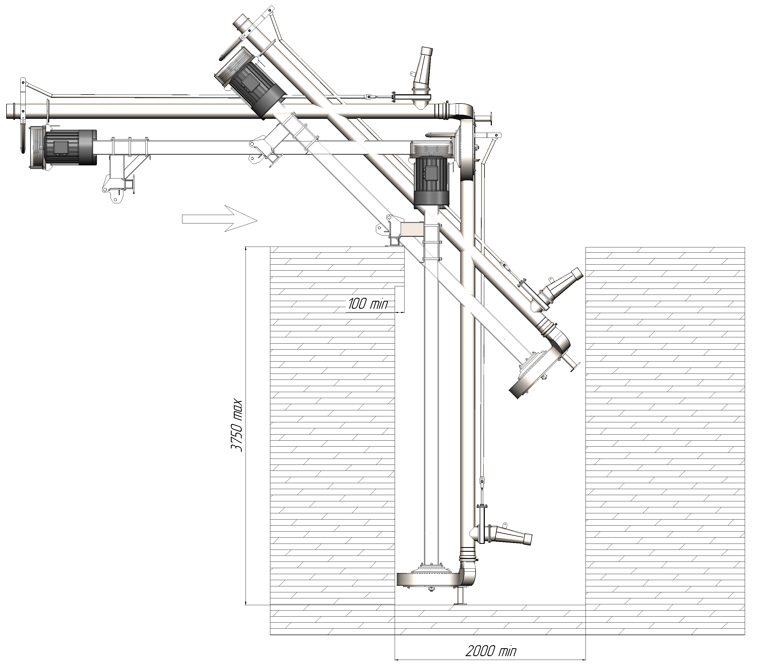

Монтажная схема

Лист регистрации изменений
Изм. | Номера листов (страниц) |  |  |  | Всего  листов  (страниц) в документе | №  докум. | Входящий № сопроводительного документа, дата | Подп. | Дата
Изм. | Измененных | Заме-  ненных | Новых | Аннулированных

